«Согласовано» «Согласовано» «Утверждаю»
Председатель муниципальной Заместитель директора по УР Директор МБОУ «Гимназия №1» ЕМР РТ
экспертной комиссии __________ Р.Н. Нигматуллова ____________ Л.М. Сафиуллина
_______________ Р.И. Зарипов 27 августа 2012г. Приказ № 133 от 31 августа 2012г.
Протокол №___ от___ августа 2012 г.

Муниципальное бюджетное общеобразовательное учреждение «Гимназия №1» ЕМР РТ

Рабочая программа элективного курса
«РЕШЕНИЕ ГЕОМЕТРИЧЕСКИХ ЗАДАЧ»
10-11 класс
учитель математики Гильмутдинова Ильза Маснавиевна

Рассмотрено на заседании
Педагогического совета
Протокол № 1 от 28 августа 2012 г.

2012-2013 учебный год

ПОЯСНИТЕЛЬНАЯ ЗАПИСКА
Программа элективного курса по математике предназначена для изучения в 10-11 классах и рассчитана на 35 часов в 10 классе и 34 часа в 11 классе. Предметом данного элективного курса является достаточно сложный раздел школьной программы математики – геометрия. Как показывает практика, геометрические задачи вызывают наибольшие затруднения у учащихся. Это связано как с обилием различных типов геометрических задач, так и с многообразием приемов и методов их решения. Приобрести навык в решении задач можно, лишь решив достаточно большое их количество. Данный курс имеет основное назначение – развивает мышление и исследовательские знания учащихся, формирует базу общих универсальных приемов и подходов к решению заданий по геометрии, позволяет расширить и углубить изучаемый материал по школьному курсу.
Курс рассчитан на 69 занятий. Включенный в программу материал предполагает повторение и углубление следующих тем: методы решения геометрических задач, метод сечений в стереометрии, решение планиметрических задач на свойства геометрических фигур и нахождение площадей, площадей поверхностей, равновеликие и равносоставленные многоугольники, замечательные кривые в математике, геометрия Лобачевского, роль графического языка в передаче информации о предметном мире, которые позволяют получить углубленные знания по геометрии. Формы проведения занятий включают в себя лекции, практические работы, уроки консультации, тренинги по использованию методов поиска решений, делая особый упор на развитие самостоятельности, познавательного интереса и творческой активности учащихся. Основной тип занятий комбинированный урок. Каждая тема курса начинается с постановки задачи. Теоретический материал излагается в форме мини-лекции. После изучения теоретического материала выполняются практические задания для его закрепления. Занятия строятся с учётом индивидуальных особенностей обучающихся, их темпа восприятия и уровня усвоения материала. Систематическое повторение и углубление способствует более целостному осмыслению изученного материала, поскольку целенаправленное обращение к изученным ранее темам позволяет учащимся встраивать новые понятия в систему уже освоенных знаний. В технологии проведения занятий осуществляется обратная связь при взаимоконтроле и самоконтроле, обучающих самостоятельных работ и итогового зачета.
Цели элективного курса:
1. Расширение и углубление знаний, полученных при изучении курса геометрии.
2. Знакомство учащихся с методами решения различных по формулировке нестандартных задач.
3. Развитие графической культуры учащихся, геометрического воображения и логического мышления;
4. Стимулирование познавательного интереса, развитие творческих способностей.

Задачи:
- Повторить и обобщить знания по геометрии за курс основной общеобразовательной школы;
- сформировать умения применять полученные знания при решении «нетипичных», нестандартных задач;
- побуждать желание выдвигать гипотезы о неоднозначности решения и аргументировано доказывать их;
- формировать навыки работы с дополнительной научной литературой и другими источниками информации;
- расширить знания по отдельным темам курса геометрия 7-10 классов;
- выработать умение пользоваться контрольно-измерительными материалами.

СОДЕРЖАНИЕ ПРОГРАММЫ

10 КЛАСС
Тема 1. Введение (2 часа)
Методы решения геометрических задач. Три основных метода решения геометрических задач: геометрический; алгебраический; комбинированный. Анализ и синтез. Метод восходящего анализа.
Дополнительные методы и приемы решения задач. Анализ условия задачи, анализ решения задачи – этапы решения задачи. Решение задач.

Тема 2. Площади. ( 8 часов)
Изучение «новых» формул площади треугольника, не входящих в программу школьного курса геометрии расширяет возможности учащихся в решении задач по теме. В базовом курсе геометрии рассматривается в основном вычисление площадей двух видов выпуклых четырехугольников: параллелограмма и трапеции. Здесь учащиеся знакомятся с аналогом формулы Герона: 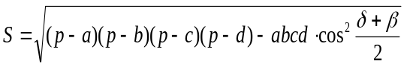, где a, b, c, d - длины сторон, р – полупериметр, δ и β – противолежащие углы четырехугольника. В случае если четырехугольник: 1) вписан в окружность (сумма противоположных углов вписанного в окружность четырехугольника равна 180⁰), формула приобретает вид: 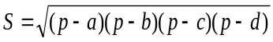; 2) описан около окружности (сумма противоположных сторон равна), то площадь такого четырехугольника равна: 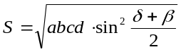;
3) вписан в окружность и описан около окружности одновременно: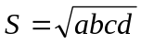.
Конструктивное и аксиоматическое определения понятия площади. Аксиомы площади.

Различные формулы площади треугольника; четырехугольников. Площадь произвольного четырехугольника. Экстремальные свойства площади многоугольника.

Задачи, связанные с трапецией, занимают особое место в школьном курсе геометрии. В элективном курсе учащиеся знакомятся с формулами площади трапеции через её вторую среднюю линию: 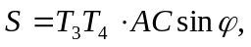 где - угол между второй средней линией 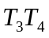 и диагональю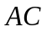трапеции ABCD; 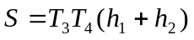, где Т₃Т₄ – вторая средняя линия трапеции, а h₁ и h₂ - перпендикуляры, проведенные к ней из двух противоположных вершин трапеции.
В результате изучения материала учащиеся должны знать: аксиоматическое и конструктивное определения площади многоугольника; основные свойства (теоремы) вычисления площадей многоугольников; изученные формулы вычисления площадей различных многоугольников и их комбинаций с окружностью;
уметь: применять определение и формулы площади многоугольника при доказательстве теорем и решении задач; доказывать основные свойства вычисления площадей многоугольников.

Тема 3. Равновеликие и равносоставленные многоугольники. (8 часов)
Равносоставленные и равновеликие многоугольники. Теорема Бойяи-Гервина. Деление произвольного треугольника и произвольного четырехугольника на равновеликие части. Деление различных многоугольников на части в определенном отношении. Составление квадрата из различных многоугольников. Квадратура круга
Центральным элементом является теорема о равновеликости равносоставленных фигур Бойяи-Гервина (доказанная независимо друг от друга в 30-е гг. XIX в.). Она представляет для учащихся ценность в познавательном, историческом и развивающем планах. В основу теории положено важное свойство многоугольников, не имеющее аналога в трехмерном пространстве, - равносоставленность равновеликих многоугольников. Задачи, связанные с преобразованием фигур, интересовали ученых в разные времена. В настоящее время они широко могут быть использованы в вопросах рационального использования различных материалов, например, раскроя тканей, кожи и т.д. В связи с этим отдельное место уделено способам деления прямыми треугольников и четырехугольников на равновеликие части, составление квадрата из различных многоугольников. Многие из предложенных способов широко применимы при решении задач на нахождение площадей фигур, имеют прикладной характер.

Задачи о спрямлении окружности и квадратуре круга пользовались исключительной известностью с древнейших времён и тысячелетиями привлекали к себе внимание математиков. Они привели к изучению свойств числа π, в частности, установлению в XVIII веке математиками Ламбертом и Лежандром его иррациональности и доказанную в 1889 г. Линдеманом его трансцендентности.
В результате учащиеся должны знать: понятия равновеликих и равносоставленных многоугольников; теоремы о равносоставленности треугольника и параллелограмма; о равновеликости двух треугольников с одинаковыми основаниями и равными высотами; Бояйи-Гервина; способы деления треугольника на равновеликие части (медианой; прямой через произвольную точку стороны треугольника; прямой, параллельной или перпендикулярной данной стороне); деления треугольника на части в определённом отношении; деления выпуклого четырёхугольника на равновеликие части (прямой, проходящей через точку, лежащую на стороне; прямой, проходящей через вершину); понятие спрямления окружности и квадратуры круга, приёмы Л. Маскерони, А. Коханского, Г. Мюллера, Бинга. Учащиеся должны уметь: применять изученные понятия и теоремы при решении задач; использовать способы деления многоугольников на заданные части; составлять квадрат из различных многоугольников

Тема 4. Метод координат ( 2часа)
Метод координат. Решение задач методом координат.

Тема 5. Окружность и круг (2 часа)
Метрические соотношения между длинами хорд, отрезков касательных и секущих. Свойства дуг и хорд. Свойства вписанных углов. Углы между хордами, касательными и секущими. Четырехугольники, вписанные и описанные около окружности. Теорема Птолемея(Вокруг четырехугольника можно описать окружность тогда и только тогда, когда произведение его диагоналей равно сумме произведений его противоположных сторон).

Тема 6. Замечательные кривые в математике (6 часов)
Кривые постоянной ширины. Треугольник Рело. Циклоида. Задача таутохроне. Спираль Архимеда. Логарифмическая спираль. Теорема Паскаля. Теорема Брианшона. Лемниската Бернулли. Кривая дракона. Понятие о фрактальной геометрии. Кривые второго порядка. Решение задач.

Тема 7. Обобщающее повторение (4 часов).

Решение задач по изученным темам ( площади, многоугольники, метод координат, окружность и круг, кривые второго порядка).

Тема 8. Роль графического языка в передаче информации о предметном мире.(3)
Графическое представление информации в различных профессиях (модельер, экономист, менеджер, конструктор и др.). Эскиз как основа конструкторской разработки изделия. Использование элементов начертательной геометрии в профессиональной деятельности (архитектура, машиностроение, коммуникационные сооружения, легкая промышленность, дизайн и др.) Аксонометрия, технический рисунок, перспектива - наглядные изображения изделий на плоскости. Развертка, как технологическая основа сложных архитектурных форм.
11 КЛАСС
Тема 1. Методы построения сечения многогранников (5ч)
Простейшие задачи на построение сечений параллелепипеда и тетраэдра. Аксиоматически метод (Метод следов. Метод внутреннего проектирования). Комбинированный метод (Метод параллельных прямых. Метод параллельного переноса секущей плоскости). Метод выносных чертежей (Метод разворота плоскостей).

Тема2. Нахождение площади сечений в многогранниках ( 5ч)
Площади многоугольников. Признаки подобия треугольников. Ортогональное проектирование и его свойства. Теорема о площади ортогональной проекции многоугольника.

Тема 3. Нахождение расстояния и угла между скрещивающимися прямыми в многогранниках ( 1ч)
Четыре способа решения задач:
- Нахождение длины общего перпендикуляра двух скрещивающихся прямых, то есть отрезка с концами на этих прямых и перпендикулярного обеим.
- Нахождение расстояния от одной из скрещивающихся прямых до параллельной ей плоскости, проходящей через другую прямую.
- Нахождение расстояния между двумя параллельными плоскостями, проходящими через заданные скрещивающиеся прямые.
- Нахождение расстояния от точки, являющейся проекцией одной из скрещивающихся прямых на перпендикулярную ей плоскость, до проекции другой прямой на ту же самую плоскость

Тема 4. Нахождение угла между плоскостями ( 1ч)
Двугранный угол. Линейный угол двугранного угла. Многогранный угол. Зависимость между плоскими и двугранными углами многогранных углов.
Тема 5 .Решение задач повышенной сложности ( 4ч)
Отношение объемов частей многогранника.
Объемы многогранников. Решение задач по всем разделам курса, в которых используются геометрические конструкции из рассмотренных задач разделов 1-4, в которых: 1) построено не более двух сечений; 2) все части многогранника не равновелики; 3) из частей многогранника, хотя бы одна должна быть хорошо известным геометрическим телом.

Тема 6. Геометрия Лобачевского(3 ч)
5й постулат, угловой дефект. Аксиомы Лобачевского. Математик Фаркашу Больяни. Псевдосфера, прямые плоскости Лобачевского. Непротиворечивость, независимость. Неевклидова плоскость Римана. Кривизна, угловой избыток, дефект.

Тема 7. Замечательные точки, прямые (3 ч.)
Замечательные точки. Ортоцентр. Центроид. Точки Жергонна и Нагеля. Теорема Чевы. Прямые чевианы. Теорема Менелая. Теорема Морлея. Трисектрисы углов. Задача Фаньяно. Точка Ферма—Торричелли

Тема 8. Планиметрические задачи с неоднозначностью в условии (многовариантные задачи)
Анализ содержания задачной базы школьных учебников по геометрии показывает, что многовариантных задач практически нет и они довольно непривычны для школьников. Поэтому подобные задачи нужно решать, начав с достаточно простых и постепенно увеличивая их сложность.
Примеры многовариантных задач
Многовариантность задачи как результат неоднозначности в задании взаимного расположения элементов фигуры
- Расположение точек на прямой
- Расположение точек вне прямой
- Выбор обозначений вершин многоугольника
- Выбор некоторого элемента фигуры
- Выбор плоской фигуры
Многовариантность задачи как результат неоднозначности в задании взаимного расположения фигур
- взаимного расположения прямолинейных фигур;
- взаимного расположения окружностей;
- расположение точек касания окружности и прямой;
- расположение центров окружностей относительно их общей точки касания;
- расположение центров окружностей относительно общей хорды;
- расположение центров окружностей относительно хорды большей окружности;
- расположение центров окружностей относительно общей касательной;

Дидактический материал к пунктам 1-5 представлен в Приложении 1.

Основные требования к знаниям и умениям учащихся.
Учащиеся должны знать:
- ключевые теоремы и формулы курса планиметрии;
- знать свойства геометрических фигур и уметь применять их при решении задач;
- знать опорные задачи планиметрии: задачи – факты и задачи – методы;
Учащиеся должны уметь:
- построить хороший, грамотный чертеж;
- грамотно читать математический текст, правильно анализировать условие задачи;
- выбирать наиболее рациональный метод решения и обосновывать его;
- точно и грамотно формулировать теоретические положения и излагать собственные рассуждения в ходе решения заданий;
- уверенно решать задачи на вычисление, доказательство и построение;
- применять аппарат алгебры и тригонометрии к решению геометрических задач;
- применять свойства геометрических преобразований к решению задач.

- изображать на рисунках и чертежах пространственные геометрические фигуры и их комбинации, задаваемые условиями задач; выделять изученные фигуры на моделях и чертежах;
- вычислять значения геометрических величин, используя изученные формулы, а также аппарат алгебры, анализа и тригонометрии;
- применять основные методы геометрии (проектирования, преобразований) к решению геометрических задач.

Учебно-тематическое планирование по курсу
Класс 10
Учитель Гильмутдинова Ильза Маснавиевна
Количество часов
Всего 35 часов; в неделю 1 час
Плановых зачетов 1 ч

Календарно-тематический план
№ урока | Темы учебных занятий | Кол-во уроков | Виды работ | Планируемый результат | Дом. задание | Дата проведения |  | Примечание
 |  |  |  |  |  | план | Факти-чески | Примечание
1 | Вводный урок | 1 | Комбинированный | Знать: три основных метода решения геометрических задач: геометрический; алгебраический; комбинированный |  | 1.09
2 | Методы решения геометрических задач. | 1 | Мини-лекция  урок-практикум | Знать дополнительные методы и приемы решения задач( метода опорного элемента, метода площадей;  метода введения вспомогательного параметра;  метода дополнительного построения и др.)  Уметь применять аппарат алгебры и тригонометрии к решению геометрических задач. | Читать опорный конспект | 8.09
3 | Основные теоремы вычисления площадей многоугольников | 1 | урок-практикум | Уметь: точно и грамотно формулировать теоретические положения и излагать  собственные рассуждения в ходе решения заданий | Выучить формулы, решитьзадачи для самостоятельного решения | 15.09
4 | Формула площади трапеции через её вторую среднюю линию | 1 | комбинированный | Знать понятие и формулу второй средней линии трапеции | Выучить  формулу, 2  задачи (№6,7  Кушнир И.А.) | 22.09
5 | Решение задач методом площадей. | 1 | тестирование | Знать метод площадей.  Уметь решать задачи методом площадей | Задачи для сам. решения | 29.09
6 | Площади четырехугольников, вписанных и описанных около окружностей. | 1 | урок-практикум | Уметь решать задачи на нахождение площадей четырёхугольников | Задачи для сам. решения | 6.10
7 | Вычисление площадей различных многоугольников и их комбинаций с окружностью | 1 | групповая работа | Знать ключевые теоремы, формулы площадей  Уметь применять формулы при решении задач | №2753, 2786 (из сборника ЕГЭ 3000 задач) | 13.10
8 | Решение задач на вычисление площадей поверхности многогранников | 1 | Комбинированный | Овладение умениями решать задачи на нахождение площади поверхности многогранников. | №2754, 2755, 2801,2805 | 20.10
9 | Методы и приемы решения задач на нахождение площадей | 1 | урок-практикум | Знать методы и приемы решения задач на нахождение площадей | Повторить материал по теме | 27.10
10 | Обобщающий урок по теме «Площади» | 1 | работа в парах | Знать: ключевые теоремы, формулы по теме «Площади» | Подготовить мини-доклад о Бойяи, Гервине | 3.11
11 | Равносоставленные и равновеликие многоугольники. Теорема Бойяи-Гервина. | 1 | Мини-лекция, урок-практикум | Знать определения понятий, теорему Бойяи-Гервина | Задачи №6, 7 из лекции | 17.11
12 | Деление различных многоугольников на части в определенном отношении | 1 | урок-практикум | Уметь решать задачи на деление различных многоугольников на части в определенном отношении | Задачи №10,11 из лекции | 24.11
13 | Составление квадрата из различных многоугольников. | 1  1 | групповая работа | Уметь решать задачи на составление квадрата из многоугольников | Придумать  способ перекроить прямоугольник 3 × 1 в квадрат | 1.12
14 | Решение задач на площадь ромба. | 1  1 | Комбинированный | Уметь применять изученные понятия и теоремы при решении задач | 13, типа С4 | 8.12
15 | Способы деления треугольника на равновеликие части | 1 | урок-практикум | Знать способы деления треугольника на равновеликие части (медианой; прямой через произвольную точку стороны треугольника; прямой, параллельной или перпендикулярной данной стороне) | Задачи С4 | 15.12
16 | Деление треугольника на части в определённом отношении | 1 | Комбинированный | Уметь использовать способы деления треугольников на заданные части | Задачи для сам. решения | 22.12
17 | Квадратура круга | 1 | групповая работа | Знать понятие спрямления окружности и квадратуры круга | Читать ОК | 19.01
18 | Обобщающий урок по теме «Равновеликие и равносоставленные многоугольники» | 1 | работа в парах | Уметь применять изученные понятия и теоремы при решении задач; использовать способы деления многоугольников на заданные части; составлять квадрат из различных многоугольников | Задачи для сам. решения | 26.01
19 | Метод координат | 1 | Комбинирован | Знать метод координат | 2694, 2703 | 2.02
20 | Решение задач методом координат | 1 | урок-практикум | Уметь решать задачи методом координат | 2513,2540,  2557, 2616 | 9.02
21 | Свойства дуг и хорд окружности | 1 | Комбинированный | Знать: ключевые теоремы, формулы курса планиметрии в разделе “Окружность и круг” | Читать ОК, задачи | 16.02
22 | Четырехугольники, вписанные и описанные около окружности. Теорема Птолемея | 1 | урок-практикум | Знать теорему Птолемея, изученные формулы вычисления площадей различных многоугольников и их комбинаций с окружностью | Подготовить материал по теме «Век XVII —век циклоиды» | 23.02
23 | Замечательные кривые в математике. Циклоида | 1 | Мини-лекция, урок-практикум | Иметь представление кривых в математике, о спирали Архимеда, логарифмической спирали, лемнискате Бернулли, о задачах с циклоидой | Найти материал о Б.Паскале, Ш.Брианшоне | 2.03
24 | Кривые постоянной ширины.  Теорема Паскаля | 1 | групповая работа | Иметь представление о теореме Паскаля, теореме Брианшона; кривых постоянной ширины, треугольнике Рело | Использование кривых постоянной ширины – мини-доклад | 9.03
25 | Понятие о фрактальной геометрии. Кривая дракона | 1 | Комбинированный | Иметь представление о фрактальной геометрии | Фракталы в природе- мини-доклад, задача на сгибание | 16.03
26 | Кривые второго порядка. | 1 | урок-практикум | Иметь представление о кривых второго порядка. | Читать ОК | 23.03
27 | Решение задач на эллипс, гиперболу, параболу | 1 | Комбинированный | Уметь решать задачи на составление уравнения кривых | №6,7,12 | 6.04
28 | Обобщающий урок по теме «Замечательные кривые» | 1 | урок-практикум | Уметь применять изученный материал при выполнении заданий | №13,14,15 | 13.04
29 | Повторение темы «Площади и многоугольники» | 1 | Фронтальный опрос | Знать: ключевые теоремы, формулы курса планиметрии | Задачи на нахождение площади поверхности правильных многогр-ков | 20.04
30 | Векторы и координаты как аппарат решения геометрических задач | 1 | урок-практикум | Знать: ключевые теоремы, формулы курса стереометрии в разделе «Свойства параллелепипеда». | Задача типа С2 | 27.04
31 | Подготовка к зачёту | 1 | Индивидуальная работа | Уметь применять изученный материал при выполнении заданий | Подготовиться к зачёту | 4.05
32 | Обобщающее повторение. Зачёт | 1 | зачёт | Знать: изученные ключевые теоремы, формулы, определения | Мини-доклад | 11.05
33 | Графический способ представления информации | 1 | Мини-лекция, мини-доклады учащихся | Знать преимущества графического способа представления информации; графические формы, принципы компоновки графического изображения | Подготовить мини-доклад по темам | 18.05
34 | Использование элементов начертательной геометрии в профессиональной деятельности | 1 | Мини-доклады учащихся | Иметь представление о возможности применения правил и алгоритмов построения рисунков, чертежей, таблиц, схем в различных областях деятельности. | Индивидуальные задания | 25.05
35 | Итоговый урок | 1 | беседа | Обобщение знаний
Домашнее задание требует корректировки. Домашние задания, взятые из разных источников, диктуются на уроке или даются на печатной основе

Учебно-тематическое планирование по курсу
Класс 11
Учитель Гильмутдинова Ильза Маснавиевна
Количество часов
Всего 34 часов; в неделю 1 час
Плановых зачетов 2 ч

Календарно-тематический план
№ урока | Темы учебных занятий | Кол-во уроков | Виды работ | Планируемый результат | Дом. задание | Дата проведения |  | Примечание
 |  |  |  |  |  | план | Факти-чески | Примечание
1 | Вводный урок | 1 | Комбинированный | Знать: три основных метода решения геометрических задач: геометрический; алгебраический; комбинированный | Читать опорный конспект | 7.09
2 | Методы решения задач на построение сечений многогранников. Метод следов. | 1 | ПР | Знать методы и приемы решения задач  Уметь составлять алгоритм действия | Читать опорный конспект | 14.09
3 | Метод вспомогательных сечений. Комбинированный метод. | 1 | ПР | Уметь строить сечение данным методом | Задача №2 построить сечение | 21.09
4 | Методы решения задач на построение сечений многогранников. Метод внутреннего проектирования. Метод параллельных прямых | 1 | ПР  ГР | Знать методы и приемы решения задач | Задача №3 построить сечение Приложение1 тема1 (4) | 28.09
5 | Методы решения задач на построение сечений многогранников. Метод параллельного переноса секущей плоскости. Метод выносных чертежей (Метод разворота плоскостей). | 1 | ПР  ГР | Знать методы и приемы решения задач | Задача №4 построить сечение Приложение1 тема1 (4) | 5.10
6 | Нахождение площади сечений в многогранниках. (куб, призма). | 1 | Практикум по решению задач  Работа в парах, четверках. | Знать формулы площадей многоугольников.  Уметь решать задачи на нахождение площади сечений в кубе, в призме. | Задача №1  Приложение1 тема2 | 12.10
7 | Нахождение площади сечений в многогранниках (пирамида) | 1 | Практикум по решению задач  Работа в парах, четверках. | Уметь решать задачи на нахождение площади сечений в пирамиде. | Задача №5 Приложение1 тема2 | 19.10
8 | Решение задач на вычисление сечений с использованием свойств подобных треугольников | 1 | Практикум по решению задач | Знать свойства подобных треугольников | Задача №6 Приложение1 тема2 | 26.10
9 | Вычисление площади сечений с использованием свойств подобных треугольников | 1 | Практикум по решению задач. | Уметь решать задачи на нахождение площади сечений с использованием свойств подобных треугольников | Задача №10 Приложение1 тема2 | 2.11
10 | Нахождение площади сечений в многогранниках с применением теоремы о площади ортогональной проекции многоугольника | 1 | Работа с литературой Практикум по решению задач | Уметь решать задачи на нахождение площади сечений с применением теоремы о площади ортогональной проекции многоугольника | Задача №11 Приложение1 тема2 | 16.11
11 | Нахождение расстояния и угла между скрещивающимися прямыми в многогранниках | 1 | Практикум по решению задач | Уметь решать задачи на нахождение расстояния и угла между скрещивающимися прямыми в многогранниках | Приложение1 тема3 №4 | 23.11
12 | Нахождение угла между плоскостями | 1 | Работа с демонстрационным материалом. Решение задач. | Уметь решать задачи на нахождение угла между плоскостями | Приложение1 тема4 №4 | 30.11
13 | Отношение объемов частей многогранника | 1 | Практикум по решению задач | Уметь решать задачи на нахождение отношения объёмов частей многогранника | Домашняя контрольная работа | 7.12
14 | Решение задач повышенной сложности | 1 | Работа с демонстрационным материалом  Практикум по решению задач | Уметь применять изученный материал при выполнении заданий | Задачи для решения в группе. Приложение3. | 14.12
15 | Обобщающий урок по теме «Метод сечений в стереометрии» | 1 | Практикум по решению задач | Уметь применять изученный материал при выполнении заданий | Приложение4.  Темы 6,7 | 21.12
16 | Защита решения задач, исследовательских работ. | 1 | Работа в группах | Уметь применять изученный материал при выполнении заданий | Приложение4.  Темы 1-5 | 11.01
Геометрия Лобачевского(3 ч) |  |  |  |  |  | 18.01
17 | Пятый постулат. Модели новой геометрии | 1 | Лекция | Иметь представление о модели новой геометрии | Подготовить доклад | 25.01
18 | Значение геометрии Лобачевского | 1 | Работа с демонстрационным материалом. | Иметь представление о значении геометрии Лобачевского | Подготовить доп. материал | 1.02
19 | Кривые поверхности | 1 | ГР | Иметь представление о кривых поверхностях | Стр.176-185 Геометрия 7-9 повторить | 8.02
Замечательные точки, прямые (3 ч.) |  |  |  |  |  | 15.02
20 | Замечательные точки. Ортоцентр. Центроид  Точки Жергонна и Нагеля. | 1 | лекция | Иметь представление о точках Жергонна и Нагеля, ортоцентре, центроиде. | Читать ОК | 22.02
21 | Теорема Чевы. Прямые чевианы. Теорема Менелая. Теорема Морлея. Трисектрисы углов | 1 | Лекция, ГР | Знать теоремы Чевы, Менелая, Морлея, понятие трисектрисы углов | Задачи в тетради | 1.03
22 | Задача Фаньяно. Точка Ферма—Торричелли | 1 | ПР | Иметь представление о точке Ферма—Торричелли, задаче Фаньяно. | Читать ОК | 8.03

Планиметрические задачи с неоднозначностью в условии (многовариантные задачи) (10 ч.)
23 | Примеры многовариантных задач | 1 | Лекция | Знать о многовариативных задачах. | Читать ОК | 15.03
24 | Неоднозначности в задании взаимного расположения точек на прямой, точек вне прямой. | 1 | Практикум по решению задач | Знать о неоднозначности в задании взаимного расположения точек на прямой, точек вне прямой | Задачи типа С4 | 22.03
25 | Неоднозначности в задании выбора некоторого элемента фигуры. Выбор обозначений вершин многоугольника | 1 | Практикум по решению задач | Знать о неоднозначности в задании выбора некоторого элемента фигуры | Задачи в тетради | 5.04
26 | Выбор плоской фигуры | 1 | Практикум по решению задач | Уметь применять изученный материал при выполнении заданий | Подготовить задачу с решением | 12.04
27 | Неоднозначность в задании взаимного расположения  прямолинейных фигур | 1 | Практикум по решению задач | Знать о неоднозначности в задании взаимного расположения  прямолинейных фигур | Индивидуальные задания | 19.04
28 | Неоднозначность в задании взаимного расположения окружностей | 1 | Практикум по решению задач | Знать о неоднозначности в задачах на взаимное расположение окружностей | Подготовить задачу с решением | 26.04
29 | Неоднозначность в задании расположения центров окружностей относительно общей касательной | 1 | Практикум по решению задач | Знать о неоднозначности в задании расположения центров окружностей относительно общей касательной | Подготовить задачу с решением | 3.05
30 | Расположение центров окружностей относительно их общей точки касания, относительно общей хорды. | 1 | Практикум по решению задач | Уметь решать задачи на расположение центров окружностей относительно их общей точки касания, относительно общей хорды. | Задачи в тетради | 10.05
31 | Расположение центров окружностей относительно хорды большей окружности. | 1 | Практикум по решению задач | Уметь решать задачи на расположение центров окружностей относительно хорды большей окружности. | Задачи типа С4 | 17.05
32 | Расположение точек касания окружности и прямой | 1 | Практикум по решению задач | Уметь решать задачи на расположение точек касания окружности и прямой | Подготовиться к зачёту | 24.05
33 | Зачёт | 1 | Зачёт | Уметь применять изученный материал при выполнении заданий
34 | Итоговый урок | 1 | Комбинированный

Методические рекомендации
Знакомство учащихся с целями и задачами курса. На первом занятии учащимся предлагается ряд задач повышенной сложности, решение которых потребует от них знания многих тем элективного курса. Класс делится на группы, каждая группа получает задачу (Приложение 3). Защита задач проходит на последнем занятии. По желанию учащиеся могут приготовить реферат, проект, провести исследовательскую работу по данной теме (Приложение 4).
Тема 1. Методы построения сечения многогранников
Тема «Методы решения задач на построение сечений многогранников» предполагает изучение основных методов построения сечений. На первом занятии этой темы следует решить простейшие задачи на построение сечений параллелепипеда и тетраэдра. При изучении темы можно использовать презентационный материал, который поможет учителю при организации учебно - воспитательного процесса, а ученикам – для визуализации результатов работы, развития пространственного мышления, привития устойчивого интереса к геометрии. На занятиях необходимо использовать устные задачи, для того, чтобы ученики могли научиться представлять всю стереометрическую конструкцию «в уме» и устно выполнять необходимые расчеты. Устные задачи помогут учителю активизировать учебный процесс, и будут способствовать лучшему пониманию учебного материала школьниками.
Тема 2. Нахождение площади сечений в многогранниках.
На первом занятии по теме при решении задач используются основные формулы площадей многоугольников, изученные в курсе планиметрии. При рассмотрении теоремы о площади ортогональной проекции многоугольника следует использовать «вставку прямоугольного треугольника» между плоскостью сечения и плоскостью той грани призмы (как правило основания) на которую проецируется фигура в сечении, - причем со стороны острого угла между плоскостями.
Тема 3. Нахождение расстояния и угла между скрещивающимися прямыми в многогранниках
Нахождение расстояния и угла между скрещивающимися прямыми в многогранниках традиционно считается трудной темой для учащихся.
Для нахождения расстояния между скрещивающимися прямыми можно рекомендовать рассмотрения 4-х основных способов решения задач.
1. Нахождение длины общего перпендикуляра двух скрещивающихся прямых, т.е. отрезка с концами на этих прямых и перпендикулярного им обеим.
Применение этого способа ограничено простыми примерами, так как в сложных задачах не только сложно определить местоположение их общего перпендикуляра, но и вычислить его длину.
2. Нахождение расстояния от одной скрещивающейся прямых до параллельной ей плоскости, проходящей через другую прямую.
3. Нахождение расстояния между двумя параллельными плоскостями, проходящими, через заданные скрещивающиеся прямые.
Данный способ применяется в сложных задачах в том случае, если когда есть возможность построения двух параллельных сечений, содержащих скрещивающиеся прямые.
4. Нахождение расстояния от точки, являющейся проекцией одной из скрещивающихся прямых на перпендикулярную ей плоскость, до проекции другой прямой на ту же самую плоскость. Применять этот способ при решении простых задач нет необходимости, так как первые три дают результат быстрее и проще. Для задач же средней и повышенной трудности данный способ можно считать основным (универсальным). Все четыре способа легко (устно) демонстрируются на простейшей модели, приведенной в задаче №1 (Приложение1. Тема 3).
Тема 4. «Определение угла между плоскостями»
При изучении данной темы следует рассмотреть два способа построения и определения угла между плоскостями. 1–й классический, его иллюстрирует Задача № 228 из «Сборника задач по стереометрии» (автор Л.М. Лоповок). Второй способ «Метод введения прямоугольного треугольника».
Тема 5. Решение задач повышенной сложности: Данные задачи представлены в Приложении и в учебном пособии Ю.А, Глазкова, «Сборник заданий и методических рекомендаций ЕГЭ. Заключительное занятие проходит в виде защиты решенных задач, проектов, рефератов над которыми обучающие работы в течение семестра.

Тема 6. Геометрия Лобачевского
Еще одна проблема ждала своего решения более двух тысячелетий. Эта проблема доказательства пятого постулата Евклида, содержащегося в его знаменитых «Началах». «Началами» греки называли сочинения, в которых математика излагалась на аксиоматической основе, т.е. какие – то утверждения принимались за основные, а остальные выводились из них. Считается, что первые «Начала» написал в V в. До н. э. Гиппократ Хиосский. За ними последовали другие труды с таким же названием. Но ни один из них не сохранился до наших дней. Объясняется это тем, что в IV в. До н. э. появился грандиозный трактат Евклида, состоящий из 13 книг, содержащий все основные результаты древнегреческой математики. Трактат был столь совершенным, что затмил собой все аналогичные работы предшествующих авторов. Все другие «Начала» перестали переписываться. И никто больше не решался (да и не было нужды) написать новую книгу на эту тему. «Начала» Евклида стали настольной книгой ученых всех времен и народов. Об их популярности говорит уже тот факт, что после появления книгопечатания они издавались более тысячи раз на всех наиболее распространенных языках нашей планеты. По количеству изданий они уступают только «Библии».
До наших дней дошла легенда, повествующая о смелости Евклида и его твердом и независимом характере. Когда царь Птолемей познакомился с «Началами», он спросил автора: «Нет ли в геометрии более короткого пути?» На что Евклид ответил: «В геометрии нет царского пути!» эта фраза стала крылатой. Но об ученом в первую очередь говорят его работы. По «Началам» можно судить, что Евклид был не только хорошим математиком, но и замечательным педагогом.

Тема 7. Замечательные точки, прямые
Занятие1.
Цели: Рассмотреть виды точек. Расширить представление о точке. Выстроить целостную строгую логическую систему усвоения построения точек. Познакомить с биографиями ученых.
Интересное свойство точки пересечения медиан связано с физическим понятием центра масс. Оказывается, если поместить в вершины треугольника равные массы, то их центр попадёт именно в эту точку.
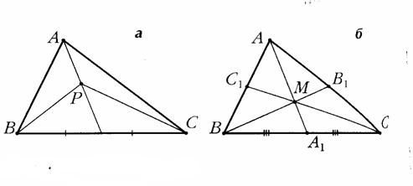 Рис.1 | Центр равных масс иногда называют центроидом. Именно поэтому говорят, что точка пересечения медиан — центроид треугольника. В этой же точке располагается и центр масс однородной треугольной пластинки. Если подобную пластинку поставить на булавку так, чтобы остриё последней попало точно в центроид, то пластинка будет находиться в равновесии. Любопытно, что центр масс проволочного треугольного контура совпадает с другой точкой — с центром вписанной окружности его серединного треугольника.

Точки Жергонна и Нагеля.
Три отрезка, соединяющие вершины треугольника с точками, в которых вписанная в него окружность касается соответственно противоположных вершинам сторон, пересекаются в одной точке J (рис.2). Она называется точкой Жергонна.
Отрезки, соединяющие каждую из вершин треугольника с точкой, в которой противоположная сторона касается соответствующей вневписанной окружности, тоже пересекаются в одной точке N— точке Нагеля. Она интересна тем, что отрезок NI, где I — центр вписанной окружности, проходит через центроид М треугольника и делится им в отношении
NM : МI= 2:1 (рис. 2).
Рис 2  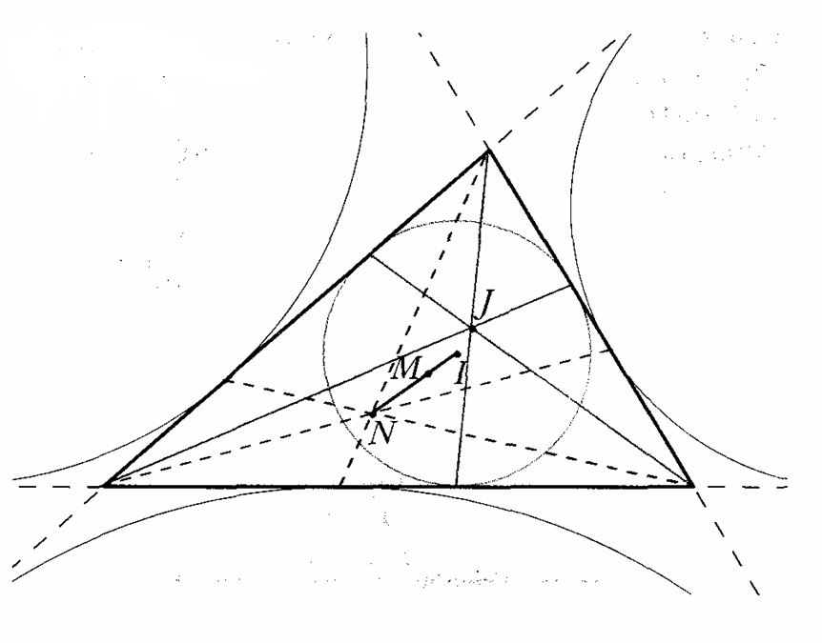 | Рис 3  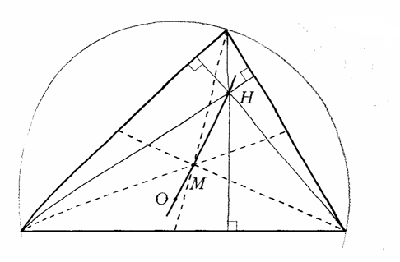 | 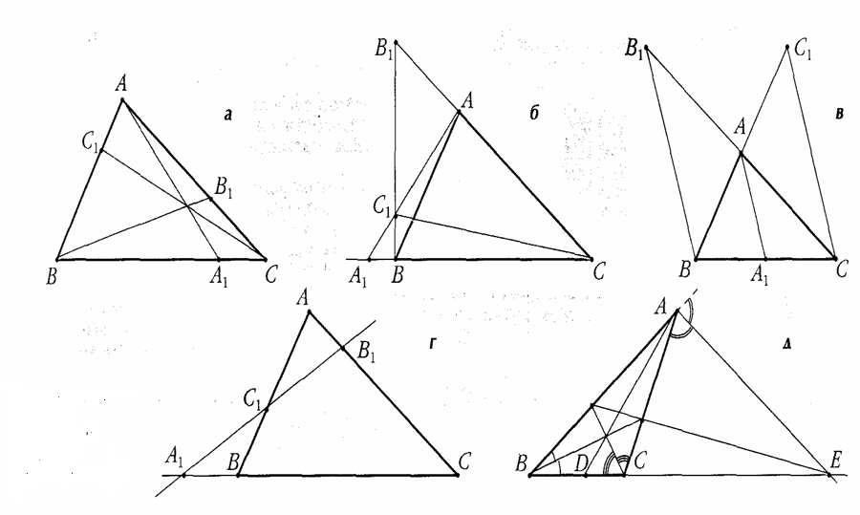  Рис.4

Сообщение учащихся об ученых .
Леонард Эйлер сделал целый ряд замечательных открытий в геометрии треугольника. Например, он доказал, что центроид М любого треугольника лежит на отрезке между центром О его описанной окружности и ортоцентром Н и делит этот отрезок в отношении ОМ : МН = 1: 2. Прямая ОН называется прямой Эйлера данного треугольника (рис.3).

Занятие 2
Цели: знакомство с новым понятием прямыми- чевианами, трисектрисы, раскрыть тайну применения теорем к биссектрисам внутренних и внешних углов треугольника.. Развивать графические способности учащихся
Теорема Чевы.
После такого изобилия теорем о трёх прямых, проходящих через одну точку возникает вопрос: нет ли какого-то общего способа доказывать аналогичные утверждения? Такой способ действительно есть. Его нашёл итальянский геометр и механик Джованни Чева,
Выберем на сторонах ВС, СА и АВ треутольника АВС точки А1, В1 и С1 и соединим их прямыми с противоположными вершинами. Такие прямые называют прямыми Чевы или чевианами. Теорема Чевы гласит (рис. 4, а):
Если три чевианы пересекаются в одной точке, то отношения, в которых их основания А₁, В₁ и С₁ делят стороны треугольника, удовлетворяют равенству ВА₁/А₁С *СВ₁/В₁А*АС₁ /С₁В=1 (*)

Данное соотношение будет выполняться и тогда, когда точка пересечения прямых лежит вне треугольника или все они параллельны. При этом две из трёх точек А₁, В₁ и С₁ находятся на продолжениях сторон треугольника (рис. 4, 6, в). В таком случае говорят, что основания чевиан делят эти стороны в соответствующих отношениях внешним образом. Справедлива и обратная теорема:
Если точки А₁, В₁ и С₁ на прямых, ограничивающих треугольник АВС, удовлетворяют условию Чевы, причём собственно на его сторонах лежат все три либо ровно одна из них, то соответствующие чевианы пересекаются в одной точке или параллельны.

Из этой теоремы можно вывести все приведённые выше утверждения о пересечении трёх прямых в треугольнике.
Сообщение учащихся об ученых
Теорема Менелая.
При обсуждении теоремы Чевы на сторонах треугольника лежат либо все три основания чевиан, либо только одно из них. Без этой оговорки можно попасть в условия другой классической теоремы, носящей имя древнегреческого математика и астронома Менелая Александрийского (I‘—II вв.): Если стороны ВС, СА и АВ треугольника АВС или их продолжения пересекаются некоторой прямой в точках А₁, В₁ и С₁ соответственно, то выполняется соотношение (*) (рис. 4, г).

Обратная теорема также справедлива. при этом ровно одна либо все три точки лежат на продолжениях сторон треугольника.
Для примера применим теоремы Чевы и Менелая к биссектрисам внутренних и внешних углов треугольника. Согласно известному свойству, биссектриса АD треугольника АВС делит сторону ВС на части, пропорциональные прилежащим к ним сторонам: ВD/DС = ВА/АС. Тоже верно и для биссектрисы АЕ (рис. 4, д): ВЕ/ЕС = = ВА/АС. Подставляя эти равенства для соответствующих биссектрис в теорему Чевы, получим уже знакомую нам теорему о том, что три внутренние или одна внутренняя и две внешние биссектрисы (т. е. биссектрисы внешних углов) пересекаются в одной точке. А из теоремы Менелая аналогично вытекает, что основания одной внешней и двух внутренних биссектрис, проведённых из разных вершин, лежат на одной прямой.

Теорема Морлея.
Эта красивая теорема была сформулирована в конце ХIХ столетия американцем Фрэнком Морлеем.
Проведём трисектрисы углов треугольника — прямые, которые делят углы на три равные части. Отметим точки пересечения пар трисектрис, прилежащих к каждой из сторон треугольника (рис.5). Отмеченные точки будут вершинами правильного треугольника.
Рис5  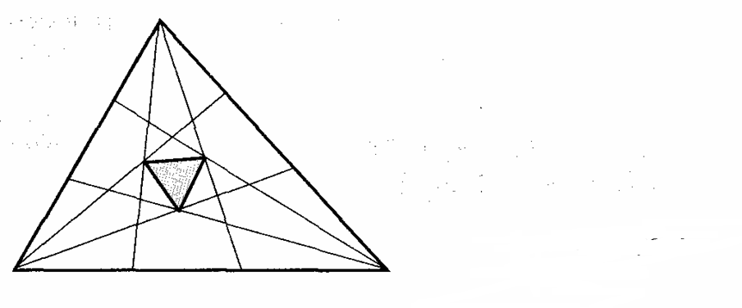 | 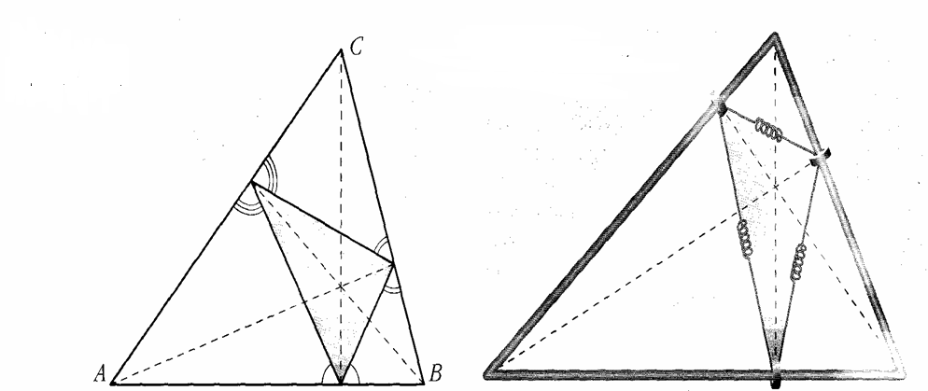  Рис.6 Рис.7
Воистину геометрия треугольника неисчерпаема, если такая жемчужина могла сохраниться незамеченной на протяжении более чем двух тысячелетий!
Занятие 3
Цели: Рассмотреть секреты магии решения задач Фаньяно и Ферма—Торричелли, используя не геометрические методы.
Неравенство треугольника. Это неравенство утверждает, что каждая сторона треугольника меньше суммы двух других его сторон. При составлении современных курсов геометрии неравенство треугольника часто включается в систему аксиом, т. е. принимается без доказательства, хотя в <Началах> Евклида это теорема. В качестве аксиомы оно включается в список основных свойств расстояний: расстояние между двумя точками не больше суммы расстояний от них до любой третьей точки.
Из неравенства треугольника следует, что отрезок является кратчайшей из линий, соединяющих две точки. Именно это свойство используется при решении двух классических экстремальных задач из геометрии треугольника.
Задача Фаньяно. Требуется вписать треугольник минимального периметра в данный остроугольный треугольник. Эта задача называется задачей Фаньяно — по имени итальянского математика, опубликовавшего в 1755 г. её аналитическое решение. Искомым треугольником всегда будет ортотреугольник(рис.6).
Этот результат можно пояснить с помощью законов физики. Вспомним, что высоты треугольника являются биссектрисами ортотреугольника. Иначе говоря, любые две стороны ортотреугольника образуют равные углы со стороной исходного треугольника, проходящей через их общую вершину. Поэтому луч света (или бильярдный шар), пущенный вдоль стороны ортотреугольника, отражает от сторон«большого» треугольника в соответствии с законом «угол падения равен углу отражения», будет раз за разом обегать ортотреугольник по периметру, т. е. периметр ортотреугольника и есть траектория такого луча, а свет, как известно, распространяется по кратчайшему пути.
Имеется ещё одна, «механическая, интерпретация задачи Фаньяно. Пусть треугольник сделан из проволоки, причём на каждую его сторону надето маленькое кольцо. Через кольца продета натянутая нить с пружинками (рис.7). Какое положение она займёт, когда сожмется максимально, если считать, что в системе нет трения? Конечно, то положение, при котором её длина минимальна. Учитывая, что сумма сил, действующих на каждое кольцо в окончательном положении нити, равна нулю, нетрудно вычислить, что отрезки нити будут составлять равные углы с соответствующими сторонами треугольника, откуда и следует, что нить образует ортотреугольник.
Конечно, такого рода рассуждения не могут служить геометрическими доказательствами, но они порой подсказывают решение задачи.
Задача Ферма—Торричелли.
Эта точка в треугольнике связана с именами сразу трёх выдающихся учёных прошлого. Впервые о ней говорилось в работах французского математика Пьера Ферма, который решал задачу о местоположении в треугольнике АВС такой точки Е, что сумма FА +F В + FС её расстояний до вершин была бы минимальной.
швейцарский геометр Якоб Штейнер рассматривал ту же проблему в несколько более общем виде: он пытался найти кратчайшую сеть дорог, соединяющих три пункта. Оказывается, что такая сеть всё равно должна состоять из трёх сходящихся в одной точке прямолинейных дорог, причём одна из этих дорог может сжаться в точку (как и в задаче Ферма). В такой формулировке, но уже для произвольного числа пунктов, задача приобретает и чисто практическое значение. Например, её приходится решать при прокладке кабельных сетей.
Разработано несколько алгоритмов построения кратчайших сетей для данного расположения соединяемых пунктов. Но эта задача имеет неприятную особенность: с увеличением числа пунктов чрезвычайно быстро возрастает количество операций, выполняемых компьютером при её решении, — как показательная функция от числа пунктов. В итоге даже на сверх мощных компьютерах за приемлемое время удаётся решить задачу только для двух-трёх десятков точек. Чтобы улучшить имеющиеся алгоритмы, математики и сегодня продолжают исследовать структуру кратчайших сетей.
Физическую модель для решения классической задачи Ферма можно сделать так: нарисуем треугольник на какой-нибудь доске, вобьём гвоздики в его вершинах, перекинем через каждый гвоздик нить с одинаковым грузом на конце и, наконец, свяжем свободные концы нитей в один узел .
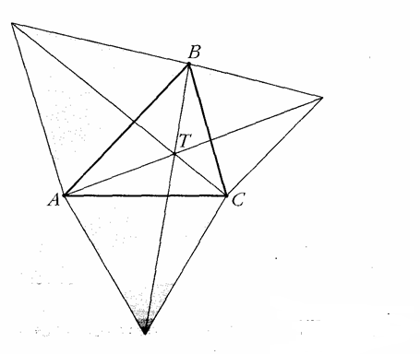  Рис. 8 | Когда грузы будут отпущены, они натянут нити. При этом общая длина отвесных частей нитей станет наибольшей, а сумма расстояний от узла до гвоздиков — наименьшей. Следовательно, узел установится в искомой точке. Поскольку на него будут действовать три равные по величине и уравновешивающие друг друга силы, направленные вдоль нитей, углы между нитями должны быть равны. Таким образом, стороны треугольника будут видны из точки Г под равными (по 120°) углами.Точку треугольника, положение которой удовлетворяет этим условиям, построил итальянский учёный Эванджелиста Торричелли, известный как изобретатель ртутного барометра.  Такая точка существует только в треугольниках с углами, не превосходящими 120°, и совпадает с точкой Ферма. Однако сама задача Ферма имеет решение и когда один из углов треугольника больше 120°. В этом случае точка Fсовпадает с вершиной тупого угла.  Точку Торричелли можно получить так: построим на сторонах треугольника вне его правильные треугольники (рис. 8) и соединим отрезком каждую вершину исходного треугольника с вершиной правильного треугольника, построенного на противоположной стороне. Полученные отрезки равны, образуют друг с другом равные углы (по 60°) и пересекаются в одной точке Т — точке Торричелли.

Тема 8. Планиметрические задачи с неоднозначностью в условии (многовариантные задачи)
Анализ содержания задачной базы школьных учебников по геометрии показывает, что многовариантных задач практически нет и они довольно непривычны для школьников. Поэтому подобные задачи нужно решать, начав с достаточно простых и постепенно увеличивая их сложность.

Многовариантность задачи как результат неоднозначности в задании взаимного расположения элементов фигуры
1. Расположение точек на прямой
В данном пункте рассмотрим расположение точек на одной прямой или на двух прямых.
Пример. На прямой взяты точки A, B и C так, что расстояние между точками A и B равно 5, а между B и C равно 3. Найти расстояние между точками A и C.
Комментарий. Неоднозначность формулировки состоит в том, что в условии не указано взаимное расположение точек A, B и C на прямой относительно друг друга. Можно записать шесть различных вариантов расположения этих точек: A, B, C или C, B, A; A, C, B или B, C, A ; C, A, B или B, A, C . Ответ: 8 или 2.

Расположение точек вне прямой
В данном пункте рассмотрим примеры расположения прямой и точки; примеры расположения двух точек по одну сторону от прямой или по разные; примеры взаимного расположения одной или нескольких точек и двух параллельных прямых. При этом точки могут располагаться в одной или разных полуплоскостях и связанны некоторым условием (например, принадлежат одной окружности, лежат на одном перпендикуляре и т.д.).
Пример. Окружность радиуса 2 касается стороны AC прямоугольного треугольника ABC в точке C. Найти расстояние от вершины B до центра окружности, если катеты треугольника AB и AC равны 5 и 4 соответственно.
Комментарий. В данном примере возможно два варианта рисунков, удовлетворяющих условию задачи, так как центр окружности может лежать выше или ниже прямой AC. Дальше, используя теорему Пифагора, нетрудно получить ответ. Ответ: 5 или корень из65

2. Выбор обозначений вершин многоугольника
К задачам этого типа относят такие задачи, условие которых допускает различные решения в зависимости от варианта буквенного обозначения вершин многоугольника.
В качестве подготовительной задачи можно предложить следующую. В параллелограмме ABCD один из углов равен 60˚ . Точки E и F являются се
рединами смежных сторон, образующих острый угол. Площадь треугольника, отсекаемого прямой EF от параллелограмма ABCD, равна S. Найти площадь треугольника, вершинами которого служат точки E, F и C.
Комментарий. При решении данной задачи необходимо рассмотреть четыре случая. Ответ: S или 3S

Выбор некоторого элемента фигуры
К задачам этого типа относят такие задачи, в условии которых дана числовая величина элемента фигуры, но не указано какого конкретно из имеющихся. В случае линейного элемента это может быть, например, сторона многоугольника или длина отрезка перпендикуляра, опущенного на сторону фигуры, и т.д. В случае углового элемента это может быть, например, какой-то из углов фигуры.
Пример. Площадь треугольника ABC равна 8. MN – средняя линия. Найти площадь треугольника CMN.
Комментарий. При решении данной задачи неоднозначность состоит в выборе
средней линии. Необходимо рассмотреть три случая , даже если они
приводят к одному ответу. Ответ: 2.

3. Выбор плоской фигуры
Задачи данного пункта могут быть связаны с неопределенностью выбора отношения площадей фигур, выбором подобных треугольников и т.д.
Пример. Основания трапеции равны a и b . Прямая, параллельная основаниям, разбивает трапецию на две трапеции, площади которых относятся как 2 : 3 . Найти длину отрезка этой прямой, заключенного внутри трапеции.

4. Многовариантность задачи как результат неоднозначности в задании взаимного расположения фигур
При решении задач условие может трактоваться неоднозначно, если для рассматриваемых фигур не указано их взаимное расположение. Можно выделить, например, следующие случаи, приводящие к неоднозначной трактовке условия задачи и касающиеся:
- взаимного расположения прямолинейных фигур;
- взаимного расположения окружностей
Взаимное расположение окружностей можно различать по внешнему признаку (касающиеся, пересекающиеся, непересекающиеся) или по внутреннему признаку (взаимное расположение центров окружностей относительно общей касательной, общей хорды и т.д.). Полезно рассмотреть взаимное расположение окружностей с помощью динамической геометрической программы(например, «Живая Геометрия»): двух окружностей, двух окружностей с общей касательной, двух окружностей с общей хордой. При перемещении одной окружности относительно другой видно наличие общих точек (одна, две, ни одной), возможные варианты касания окружностей (внешнее, внутреннее), варианты касательных (внешние, внутренние), расположение центров касательных относительно общей хорды, общей касательной.
- расположение центров окружностей относительно общей касательной.
В условии задач этого типа фигурируют две окружности, касающиеся одной прямой, но не указано расположение центров этих окружностей относительно этой прямой. Соответственно эта прямая является внутренней или внешней касательной для этих окружностей.
- расположение центров окружностей относительно их общей точки касания
В условии задач этого типа фигурируют две окружности, но не указан тип касания (внешний или внутренний)
- расположение центров окружностей относительно общей хорды
В условии задач этого типа фигурируют две пересекающиеся окружности, но не указано расположение центров окружностей относительно их общей хорды
- расположение центров окружностей относительно хорды большей окружности
В условии задач следующего типа фигурируют две окружности, одна из которых расположена внутри другой и касается хорды окружности большего радиуса
- расположение точек касания окружности и прямой
Перед решением задач этого типа полезно еще раз вспомнить следующую опорную задачу: отрезок общей внешней касательной к двум касающимся окружностям радиусов r и R равен 2√rR

Список литературы:
10 КЛАСС
1. Атанасян Л.С., Бутузов В.Ф., Кадомцев С.Б. Геометрия 7-9 классы. М.,Просвещение,2009
2. Берман Г. Н. Циклоида. М.: Наука, 1980
3. Болтянский В. Г., И. М. Яглом. Выпуклые фигуры. М.—Л.: ГТТИ, 1951. — 343 с.
4. Габович И.Г. Алгоритмический подход к решению геометрических задач. – М.: Просвещение, 1996.
5. Геометрия: учеб. Для 10-11 кл. общеобразовательных учреждений (базовый и профильный уровень) / Л.С. Атанасян, В.Ф. Бутузов, С.Б. Кадомцев, Л.С. Киселева, Э.Г. Позняк – М.:Просвещение, 2010.
6. Геометрия. 7-9 классы: учеб. для общеобразовательных учреждений / Л.С. Атанасян, В.Ф. Бутузов, С.Б. Кадомцеви др. – М.: Просвещение, 2009Гусев В.А. и др. Практикум по решению математических задач. – М.: Просвещение, 1985.
7. Гиндикин С. Г. Рассказы о физиках и математиках. М.: МЦНМО, 2006.
8. ЕГЭ: 3000 задач с ответами по математике/ А.Л. Семёнова, И.В. Ященко – М.:»Экзамен», 2011
9. Маркушевич А.И., Замечательные кривые, М., 1978 г., 48 стр. с илл.Пиголкина Т.С. Математическая энциклопедия абитуриента. – М.: изд. Российского открытого университета, 1992
10. Радемахер Г., О. Теплиц. Числа и фигуры. М.: Физматгиз, 1962. — 263 с.
11. Сборник конкурсных задач по математике для поступающих во ВТУЗы. Под ред. М.И. Сканави. Учеб. пособие. – С.-Петербург, 1994.
12. Сканави М.И. Сборник задач по математике. Москва «ОНИКС 21 век» «Мир и образование» «Альянс – В» 2003.

ЭОР
- Вся элементарная математика http://www.bymath.net/index
- Определения математических терминов http://ru.wikipedia.org/wiki
- Открытая база данных ЕГЭ-2013 mathege.ru
4. http://xreferat.ru/54/2091-2-zamechatel-nye-krivye-v-matematike.html
5. http://mathi.ru/2011/12/zamechatelnye-krivye/
6. http://netnotes.narod.ru/math/dragon.html

11 КЛАСС
Тема 1-7
- Васильев Н.Б, В.Л.Гутенмахер. Прямые и кривые.М,Наука,1978
- Глазков, Ю.А.Сборник заданий и методических рекомендаций ЕГЭ. /Ю.А, Глазков, М.: Просвещение, 2010., 125с
- Зив, Б.Г. Стереометрия. Устные задачи./ СПб.: ЧеРо-на-Неве, 2002г. 87с
- Корнеева, А.О. Геометрические построения в курсе средней школы. / А.О. Корнеева. Саратов.Лицей, 2003г. 75с.
- Костицын, В.Н. Моделирование на уроках геометрии/ В.Н. Кострицын, М.: ВЛАДОС, 2000г, 107с..
- Литвиненко, В.Н. Задачи на развитие пространственных представлений/ В.Н. Литвиненко, М.: Просвещение, 1991г.,223с.
- Лоповок, Л.М. Сборник задач по стереометрии/ Л.М, Лоповок, Л.М. М.: Просвещение, 1990г., 122с
- Маркушевич А.И. Замечательные кривые. М., Гос. издательство литературы 1952
- Математика 1998 № 35. Л.Силаев. Метод сечений в стереометрии.
- Энциклопедия для детей.Т.11.Математика. Ред.коллегия:М.Аксенова, В.Володин и др.-М.: Аванта 2005.-688с.ил
- №41 год1997 газета МАТЕМАТИКА автор Е.Смирнова

Тема 8
1. Готман Э.Г. Задачи по планиметрии и методы их решения: Пособие для учащихся. – М.: Просвещение: АО «Учеб.лит.», 1996. – 240 с.
2. Корянов А.Г. Математика. ЕГЭ 2010. Задания типа С4. Многовариантные задачи по планиметрии. http://www.alexlarin.net.ru/ege/2010/C4agk.pdf
3. Корянов А.Г., Прокофьев А.А. МАТЕМАТИКА ЕГЭ 2011 (типовые задания С4). Планиметрические задачи с неоднозначностью в условии (многовариантные задачи). 39 стр.http://www.alexlarin.net/ege/2011/C4-2011.pdf
4. Корянов А.Г., Прокофьев А.А. Материалы курса «Готовим к ЕГЭ хорошистов и отличников»: лекции 5–8. – М. :Педагогический университет «Первое сентября», 2012. – 100 с.http://edu.1september.ru/courses/11/010/02.pdf
5. Панферов В.С., Сергеев И.Н. Отличник ЕГЭ. Математика. Решение сложных задач; ФИПИ – М.: ИнтеллектЦентр, 2010.
6. Полонский В.Б., Рабинович Е.М.,Якир М.С. Учимся решать задачи по геометрии. Учеб.-метод. пособие. – К. «Магистр», 1996, – 256 стр. (глава IV «Многовариантные задачи»).
7. Прокофьев А.А. Пособие по геометрии для подготовительных курсов (планиметрия). – 4-е изд. перераб. и доп.– М.: МИЭТ, 2007, 232 стр.
8. Цукарь А.Я. О полезности интерпретации решения задачи // Математика в школе, №7, 2000, с. 34-37.
9. Шарыгин И.Ф. Сборник задач по геометрии. 5000 задач с ответами / И.Ф.Шарыгин, Р.К. Гордин. – М.: ООО «Издательство Астрель»: ООО «Издательство АСТ», 2001. – 400 с.: ил.
10. www.alexlarin.net – сайт по оказанию информационной поддержки студентам и абитуриентам при подготовке к ЕГЭ, поступлению в ВУЗы и изучении различных разделов
11. http://eek.diary.ru/ – сайт по оказанию помощи абитуриентам, студентам, учителям по математике.
12. Корянов А.Г., Прокофьев А.А. Планиметрические задачи с неоднозначностью в условии (многовариантные задачи) 09.03.2012. www.alexlarin.net

ПРИЛОЖЕНИЕ 1
Дидактический материал для проведения занятий по элективному курсу
Тема 1. Методы построения сечения многогранников
Метод следов
1. На ребрах ВВ1, СС1 и ДД1 призмы АВСДА1В1С1Д1 заданы соответственно точки Р, Q и R построить основной след секущей плоскости PQR
2. На ребре МС пирамиды МАВСД задана точка Р, в грани МАВ- точка Q, а внутри пирамиды , в плоскости МВД- точка R. Построить основной след секущей плоскости РRQ.
3. На грани СС1Д1Д призмы АВСД А1В1С1Д1 задана точка Р, а на ее ребрах АА1 и В1С1 соответственно точки Q и R Построить сечение призмы плоскостью РRQ.
4. На ребре МС пирамиды МАВСД задана точка Р , в гранях МАД и МАВ заданы соответственно точки Q и R. Построить сечение плоскостью Р R Q.

Геометрический метод
1. Высота правильной призмы АВСД А1В1С1Д1 в два раза меньше диагонали основания. Постройте сечение призмы плоскостью, проходящей через точку В, перпендикулярно прямой В1О, где О- точка пересечения диагоналей основания.
2. Высота правильной призмы АВСД А1В1С1Д1 в два раза меньше диагонали основания. Постройте сечение призмы плоскостью, проходящей через точку Е, середину ребра АВ, перпендикулярно прямой В1О.

Метод вспомогательных сечений.
1. На грани СС1Д1Д призмы АВСД А1В1С1Д1 задана точка Р, а на ее ребрах АА1 и В1С1 соответственно точки Q и R Построить сечение призмы плоскостью РRQ методом вспомогательных сечений.
2. На ребре МС пирамиды МАВСД задана точка Р, в гранях МАД и МАВ заданы соответственно точки Q и R. Построить сечение плоскостью Р R Q методом вспомогательных сечений.

Комбинированный метод
  - На ребрах АА1, СС1, ДД1 параллелепипеда АВСД А!В1С1Д1 заданы соответственно точки Р, Q, R , а на ребре ВВ1 задана точка К. Построить сечение параллелепипеда плоскостью, проходящей через точку К параллельно плоскости РRQ.
  - На ребрах ВС, СД, СС1 параллелепипеда АВСД А!В1С1Д1 заданы соответственно точки Р, Q, R , а на ребре АА1 задана точка К. Построить сечение параллелепипеда плоскостью, проходящей через точку К параллельно плоскости РRQ.
  - На ребре СС1 призмы АВСД А!В1С1Д1 задана точка Р. Построить прямую , проходящую через точку А параллельно прямой ДР.
  - На ребрах СС1, ВС1 призмы АВСД А!В1С1Д1 заданы соответственно точки Р, Q Построить сечение призмы плоскостью РRQ, проходящей через точку ВА параллельно прямым ДР и СQ.
  - На ребре СС1 призмы АВСД А!В1С1Д1 задана точка Р. Построить сечение призмы плоскостью. Проходящей через точку А, параллельно прямым ДР и В1Д1.

Тема 2. Нахождение площади сечений в многогранниках.
1. Найти площадь сечения куба ABCDA1B1C1D1 с ребром а плоскостью, проходящей через вершину D и точки E и F на ребрах A1D1 и C1D1 соответственно, если A1E = k•D1E и C1F = k•D1F.  2. Найти площадь сечения куба ABCDA1B1C1D1 с ребром а плоскостью, проходящей через вершины C1 и D и точку E на ребре A1D1, если A1E = k•D1E. | 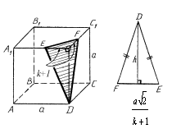
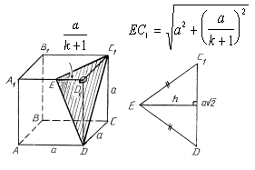
3.Найти площадь сечения куба ABCDA1B1C1D1 с ребром а плоскостью, проходящей через вершину D и точки E и F на ребрах A1D1 и D1C1 соответственно, если D1E = k•A1E и C1F = k•D1F.
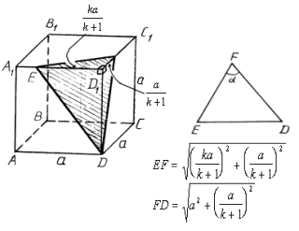
4.Найти площадь сечения куба ABCDA1B1C1D1 с ребром а плоскостью, проходящей через вершины A1 и C1 и точку F на ребре AD, если AF = k•DF.  5. Найти площадь сечения правильной четырехугольной пирамиды ABCDM с ребрами а (половинка октаэдра) плоскостью, проходящей через сторону основания AD и точку E на боковом ребре MC, если CE = k•ME.  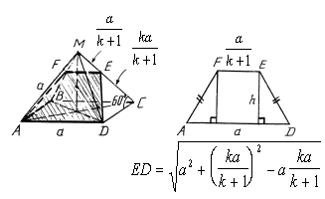 | 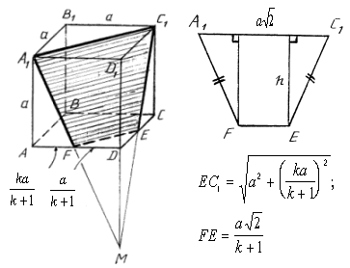

Найти площадь сечения правильного тетраэдра ABCM с ребром а плоскостью, проходящей через точки D, E и F на ребрах MA, MB и BC соответственно, если MD : AD = ME : BE = BF : CF = k.
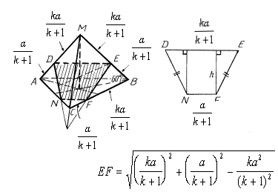
- Найти площадь сечения правильной треугольной призмы ABCA1B1C1 плоскостью, проходящей через сторону основания A1B1 и точку D на стороне BC другого основания, если CD = k•BD, сторона основания призмы равна а и высота H = na.
- Найти площадь сечения куба ABCDA1B1C1D1 с ребром а плоскостью, проходящей через вершину C1 и середины ребер A1D1 и CD.
- Найти площадь сечения куба ABCDA1B1C1D1 с ребром а плоскостью, проходящей через вершины B1 и D и середину ребра CC1.
- Найти площадь сечения куба ABCDA1B1C1D1 с ребром а плоскостью, проходящей через вершины B1 и D и точку M на ребре CC1, если C1M = 2•CM.
- Найти площадь сечения куба ABCDA1B1C1D1 с ребром а плоскостью, проходящей через вершину B1 и середины ребер AD и CD.
- В правильной треугольной призме ABCA1B1C1 со стороной основания а и высотой H=na найти площадь сечения призмы плоскостью, проходящей через вершину C и середины ребер AA1 и A1B1.
- Найти площадь сечения куба АВСДА1В1С1Д1 с ребром а плоскостью, проходящей через середину ребер АД и СД и точку В2 на ребре ВВ1 при условии ВВ2=k*В1В2.
- Найти площадь сечения правильной четырехугольной призмы АВСДА1В1С1Д1 со стороной основания а и высотой Н=па плоскостью , проходящей через вершину В1 и середины ребер АД и СД.
- Найти площадь сечения правильной шестиугольной призмы АВСДЕF А1В1С1Д1F1 со стороной основания а и высотой Н=кА плоскостью, проходящей через середины ребер В1С1, ДЕ и ЕF.
- Найти площадь сечения правильной четырехугольной призмы АВСДА1В1С1Д1 со стороной основания а и высотой Н=па плоскостью , проходящей через вершину В1 и середины ребра СД и точку F ребра АД при условии ДF=2*АF

Тема 3. Нахождение расстояния и угла между скрещивающимися прямыми в многогранниках
- В кубе с ребром а найти расстояние и угол между любым ребром и диагональю не пересекающей его рани.
- В кубе с ребром а найти расстояние и угол между непересекающимися диагоналями двух смежных граней.
- В кубе АВСДА1В1С1Д1 с ребром а найти расстояние и угол между прямыми АС и В1 F при условии, что F принадлежит ДД1 и Д F=к*Д1 F.
- В правильной четырехугольной пирамиде АВСДМ со стороной основания а и боковым ребром L=ka найти расстояние и угол между:1) боковым ребром и не пересекающейся с ним диагональю основания;
2) апофемой и не пересекающейся с ней стороной основания.

- В правильной усеченной четырехугольной пирамиде со сторонами оснований а и в и высотой Н найти расстояние и угол между главной диагональю и не пересекающейся с ней диагональю большего основания.
- В правильной четырехугольной пирамиде со стороной основания а и боковым ребром L =кА найти расстояние и угол между апофемой и диагональю основания.
7. В правильной шестиугольной пирамиде со стороной основания а и боковым ребром L = кА найти расстояние и угол между:
1) боковым ребром и не пересекающейся с ним стороной основания;
2) боковым ребром и непересекающейся с ним диагональю основания.
8. В правильной треугольной призме высотой Н=кА найти расстояние и угол между диагональю боковой грани и непересекающейся с ней стороной основания а.
Контрольная работа (для проведения итогового зачета по курсу)

ВАРИАНТ 1 | ВАРИАНТ 2
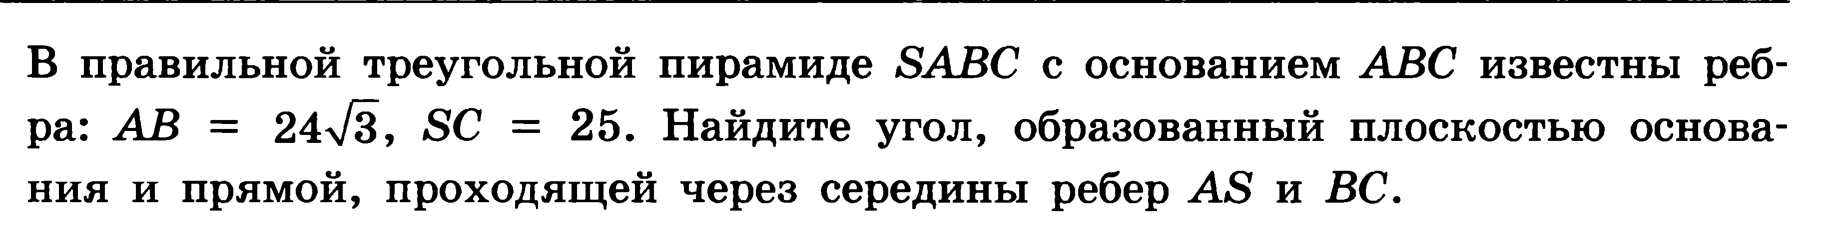 | 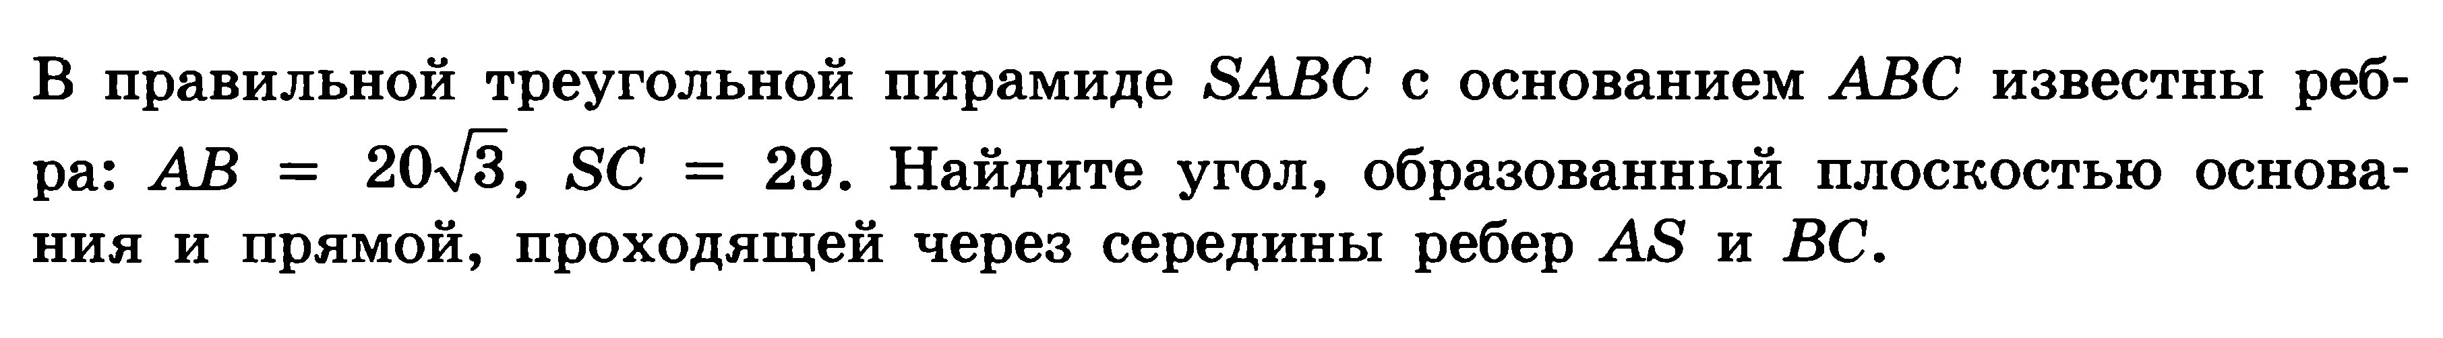
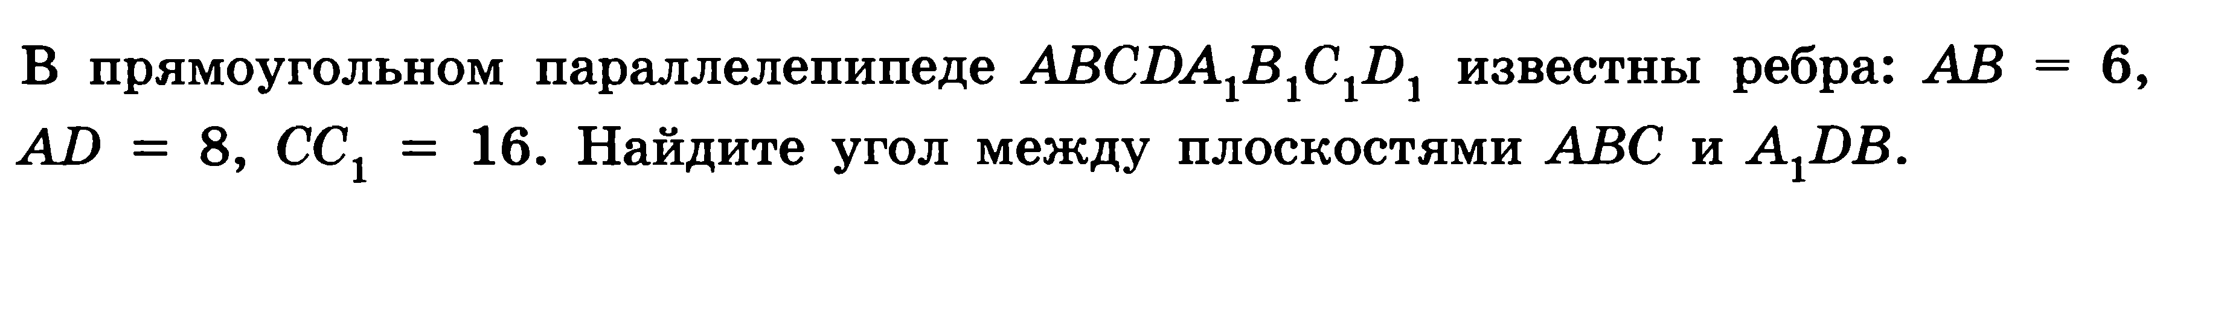 | 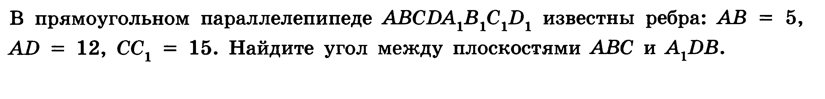
3. Найти площадь сечения куба ABCDA1B1C1D1 с ребром а плоскостью, проходящей через вершину D и точки E и F на ребрах A1D1 и C1D1 соответственно, если A1E = 6•D1E и C1F =6k•D1F. | 3. Найти площадь сечения куба ABCDA1B1C1D1 с ребром а плоскостью, проходящей через вершину D и точки E и F на ребрах A1D1 и C1D1 соответственно, если A1E = 3•D1E и C1F = 3•D1F.
4. В правильной шестиугольной пирамиде со стороной основания а и боковым ребром L = 2a найти расстояние и угол между:  1) боковым ребром и не пересекающейся с ним стороной основания;  2) боковым ребром и непересекающейся с ним диагональю основания. | 4. В правильной шестиугольной пирамиде со стороной основания а и боковым ребром L = 5a найти расстояние и угол между:  1) боковым ребром и не пересекающейся с ним стороной основания;  2) боковым ребром и непересекающейся с ним диагональю основания.

Тема 4. «Определение угла между плоскостями»
  - В кубе АВСД А1В1С1Д1 определить угол между плоскостями сечений АВ1С1Д и СВ1А1Д.
  - В прямоугольном параллелепипеде с размерами а, в Н определить угол между секущими плоскостями, проходящими через главную диагональ и соответственно через стороны основания а и в.
  - В кубе АВСДА1В1С1Д1 определить угол между диагональной плоскостью ВВ1Д1Д и плоскостью сечения, проходящей через вершины А1,С и точку F на ребре ДД1 при условии Д1 F= кД F.
  - В кубе АВСДА1В1С1Д1 определить угол, образованный плоскостями сечений АВ1С и АFС при условии, что F лежит на ДД1 и ДF=кД1F
  - В правильной четырехугольной пирамиде АВСДМ, все ребра которой равны, определить угол, образованный плоскостью проходящей через боковое ребро ВМ и высоту пирамиды МО, и плоскостью, проходящей через то же боковое ребро и точку З принадлежащую АД при условии ДР = к АР

Тема 5. Решение задач повышенной сложности
Тема 2. Задачи № 1, 2, 4, 7.Тема 4. задачи № 2, 3, 4. В данных задачах выделить дополнительный вопрос Найти отношение объемов частей куба (или в каком отношении объем куба делится указанным сечением).
Задачи из сборника Глазков, Ю.А.Сборник заданий и методических рекомендаций ЕГЭ. /Ю.А, Глазков, М.: Просвещение, 2010., 125с

ПРИЛОЖЕНИЕ 3
Задачи для решения в группе.
Группа 1
Найдите площадь сечения куба АВСД А1В1С1Д1 с ребром а плоскостью, проходящей через точки ЕFМ соответственно на ребрах А1В1,АД и СД при условииА1Е:В1Е=АF:ДF=СМ:ДМ=к
Группа 2
Найдите площадь сечения правильной шестиугольной призмы АВСДЕFА1В1С1Д1Е1F1 со стороной основания а и высотой Н=кА плоскостью, проходящей через середины ребер В1С1, ДЕ и ЕF
Группа 3
В правильной треугольной призме высотой Н=ка найти расстояние и угол между диагональю боковой грани и не пересекающейся с ней стороной основания а.
Группа 4
В правильной усеченной четырех угольной пирамиде со сторонами оснований а и в и высотой Н найти расстояние и угол между главной диагональю и не пересекающейся с ней диагональю большего основания.
Группа 5
Найти площадь сечения куба АВСД А1В1С1Д1 с ребром а плоскостью, проходящей через вершину В1 и середину ребер АД и СД.

ПРИЛОЖЕНИЕ 4

Темы исследовательских работ.

- Метод следов построения сечений
- Метод внутренних проекций
- Метод дополнения п-угольной призмы (пирамиды) до треугольной призмы (пирамиды)
- Метод деления п - угольной призмы (пирамиды) на треугольные призмы (пирамиды)
- Метод параллельных прямых
- Анализ задач по теме «Нахождение углов между плоскостями» в КИМах по математике
- Сборник задач по теме «Нахождение расстояний между скрещивающимися прямыми» в КИМах по математике

